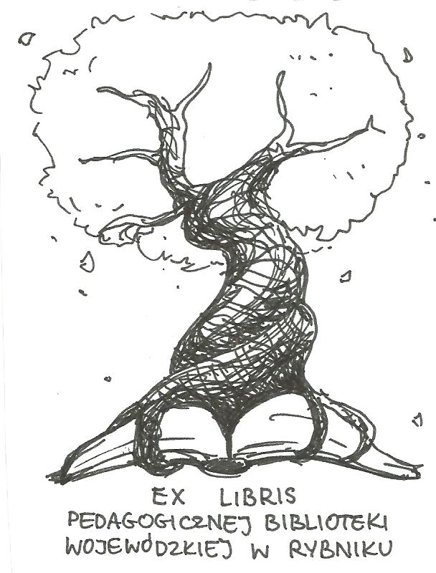 | PEDAGOGICZNA BIBLIOTEKA WOJEWÓDZKA  W RYBNIKU  ul. Chrobrego 27  44-200 Rybnik  tel. 32 42 22 059  pbwrybnik@wom.edu.pl

SIECIOHOLIZM JAKO PATOLOGIA CYFROWEGO DZIECIŃSTWA

Wybór literatury dostępnej w Bibliotece Pedagogicznej w Rybniku

DRUKI ZWARTE

- Dzieci a multimedia / Mariusz Jędrzejko, Agnieszka Taper. – warszawa : Oficyna Wydawnicza Aspra-Jr, 2012. – 145 s. ISBN 978-83-7545-370-6.
Sygn. 40960
- Dzieci i młodzież w sieci zagrożeń realnych i wirtualnych : aspekty teoretyczne i empiryczne / Anna Andrzejewska. – Warszawa : Difin, 2014. – 272 s. ISBN 978-83-7930-227-7.
Sygn. 40957
- Oblicza współczesnych uzależnień / pod red. Lidii Cierpiałkowskiej. – Poznań : Wydawnictwo Naukowe Uniwersytetu im. Adama Mickiewicza, 2008. – 268 s. ISBN 978-83-232-1883-8
Sygn. 38919
- Patologia cyfrowego dzieciństwa i młodości : przyczyny, skutki, zapobieganie w rodzinach i w szkołach / Stanisław Kozak. – Warszawa : Difin, 2014. – 302 s. ISBN 978-83-7930-463-9.
Sygn. 40976
- Patologie komunikowania w Internecie : zagrożenia i skutki dla dzieci i młodzieży / Stanisław Kozak. – Warszawa : Difin, 2011. – 272 s. ISBN 978-83-7641-388-4.
Sygn. 40609, 40789
- Sfejsowani / Suzana E. Flores. – Warszawa : Muza, 2017. - 298, [6] s. ISBN 978-83-287-0401-5.
Sygn. 42072
- Technologie informacyjne a zmiany współczesnej edukacji / red. Sergo Kuruliszwili. – Kraków : Oficyna Wydawnicza „Impuls”, 2014. – 158 s. ISBN 978-83-7850-694-2. Sygn. 41431
- Uzależnienia technologiczne wśród dzieci i młodzieży : teoria, profilaktyka, terapia - wybrane zagadnienia / Ewa Krzyżak-Szymańska. – Kraków : Oficyna Wydawnicza "Impuls". – 2018, 265 s. ISBN 978-83-8095-457-1.
Sygn. 42194, 42195
- Zaburzenia uprawiania hazardu i inne tak zwane nałogi behawioralne / redakcja naukowa Bogusław Habrat. –Warszawa : Instytut Psychiatrii i Neurologii, 2016. - 477, [1] s. ISBN 978-83-61705-29-1.
Sygn. 42142
- Zagrożenia w Internecie : chroń swoje dziecko : niezbędny poradnik dla odpowiedzialnych rodziców / John Lenardon. – Gliwice : Wydawnictwo Helion, 2007. – 197 s. ISBN 978-83-246-0914-7.
Sygn. 39290

DRUKI CIĄGŁE

- Ala ma smartfona / Anna Pisani // „Charaktery”. – 2018, nr 4, s. 42-45.
- Arkusz do autodiagnozy dzieci i młodzieży "Uzależnienie od gier komputerowych" / Magdalena Alenowicz // „Głos Pedagogiczny”. – 2012, nr 44, s. 38-39.
- Cyberwypalenie. Syreni śpiew wśród cyfrowych pokus / Sylwia Galanciak, Marek Siwicki // „Problemy Opiekuńczo-Wychowawcze”. – 2018, nr 2, s. 3-10.
- Czy dr Google może uzależniać? / Karolina Stenka, Karolina Pikulik, Paweł Izdebski // „Remedium”. – 2017, nr 3, s. 2-4.
- Dzieci zagubione w sieci / Halina Drachal // „Głos Nauczycielski”. - 2017, nr 2, s. 12.
- eMłodzież / Jolanta Kalka // „Świat Problemów”. – 2014, nr 2, s. 28-32.
- Era FoMO sapiens / Magda Brzezińska // „Charaktery”. - 2013, nr 9, s. 18-27.
- Fonoholizm wśród uczniów / Aneta Baranowska // „Wychowawca”. – 2016, nr 2, s. 20-21.
- Gry komputerowe i siecioholizm / Karolina Karbownik // „Wychowawca”. – 2013. nr 7-8, s. 16-17.
- Halooo tu fonoholik / Martyna Figurska // „Charaktery”. – 2012, nr 4, s. 82-85.
- Jak rozpoznać uzależnienie od Internetu? / Małgorzata Gogolewska-Tośka // „Wychowawca”. – 2013, nr 7-8, s. 18-19.
- Jeszcze jeden lajk / Maciej Żurek // „Charaktery”. – 2016, nr 11, s. 50-53.
- Klikam, więc jestem / Magdalena Goetz // „Głos Nauczycielski”. – 2014, nr 11, s. 11.
- Korzyści i zagrożenia od serwisów społecznościowych / Vira Ivanowa // „Wszystko dla Szkoły”. – 2012, nr 9, s. 22-23.
- Nadmierne korzystanie z sieci społecznościowych / Martyna Kotyśko, Paweł Izdebski, Maciej Michalak // „Alkoholizm i Narkomania”. – 2014, nr 2, s. 177-194.
- (Od)łącz się / Kirsten Weir // „Charaktery”. – 2018, nr 3, s. 28-33.
- Profilaktyka uzależnienia od Internetu/ Agnieszka Balon, Danuta Żwirowiska // „Wychowawca”. – 2013, nr 7-8, s. 11-13.
- Przestrzeń cyfrowa pułapką dla dzieci i młodzieży / Anna Andrzejewska // „Świat Problemów”. - 2017, nr 1, s. 25-29.
- Rozważania na temat "uzależnienia od wszystkiego" / Iwona Jakubowska // „Nowa Szkoła”. – 2014, nr 4, s. 12-16.
- Social media wśród nastolatków / Maria Słobodzian // „Wychowawca”. – 2016, nr 11, s. 5-6.
- Tabletowe dzieci. Ile zła wyrządza małym dzieciom tablet reklamowany jako najlepsza zabawka dla twojego dziecka. Ku rozwadze dorosłym, którzy temu ulegają / Edyta Gruszczyk-Kolczyńska // „Szkoła Specjalna”. – 2017, nr 5, s. 325-334.
- Uzależnieni od Internetu / Grzegorz Jurczyński // „Wychowawca”. – 2017, nr 11, s. 18-22.
- Uzależnienie dziecka od Internetu / Agata Grabowska // „Wychowawca”. – 2012, nr 6, s. 14-15.
- Uzależnienie od Internetu / Magdalena Rowicka // „Serwis Informacyjny Narkomania”. – 2014, nr 2, s. 8-10.
- Uzależnienie od Internetu wśród adelescentów / Maria Komorowska // „Remedium”. – 2008, nr 5, s. 6-7.
- Uzależnienie uczniów od Internetu / Jan Łysek // Nauczyciel i Szkoła”. – 2011, nr 1, s. 57-69.
- W wirtualnej pułapce – uzależnienie od Internetu / Radosław Mysior // „Nowa Szkoła”. – 2015, nr 2, s. 1-28.
- Wychowanie dzieci do korzystania z nowych mediów / Ewa Krzyżak-Szymańska // „Remedium”. – 2015, nr 9s. 1-2 [wkładka].
- Zabójcza gra / Brad J. Bushman // „Charaktery”. – 2015, nr 6, s. 70-71.
- Zagrożenia zdrowotne dzieci związane z używaniem Internetu / Ewa Sowa-Behtane // „Edukacja i Dialog”. – 2015, nr 3-4, s. 34-37.
- Zanurzeni w sieci / Markus Appel, Joachim Retzbach // „Charaktery”. – 2016, nr 4, s. 60-65.
- Zaplątani w sieci / Wojciech Otawa // „Świat Problemów”. – 2012, nr 4, s. 34-39.
- Zaplątani w sieć / Joanna Jaworska // „Wychowawca”. – 2016, nr 11, s. 10-11.
- Zarzucone sieci w sieci / Aneta Zdunek // „Świat Problemów”. – 2016, nr 12, s. 32-34.

Lipiec 2018 Oprac. Katarzyna Gozdawa-Grajewska

